|  |
| --- |
| **ВЕСТНИК ОРГАНОВ МЕСТНОГО** |
| **САМОУПРАВЛЕНИЯ** |
| **ШИЛИНСКОГО** |
| ГАЗЕТА **СЕЛЬСОВЕТА № 18** |
| РАСПРОСТРАНЯЕТСЯ 14 августа |
| БЕСПЛАТНО 2024 года |

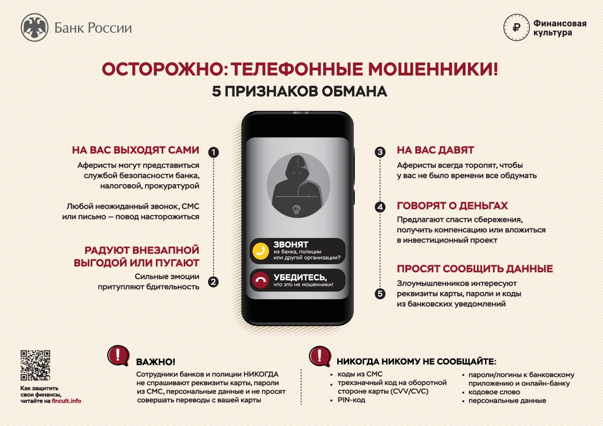

КРАСНОЯРСКИЙ КРАЙ СУХОБУЗИМСКИЙ РАЙОН

ШИЛИНСКИЙ СЕЛЬСКИЙ СОВЕТ ДЕПУТАТОВ

РЕШЕНИЕ

14 августа 2024 г. с.Шила № 6-43-1

|  |  |  |
| --- | --- | --- |
|  |  |  |

Об объявлении конкурса по отбору кандидатур на должность главы Шилинского сельсовета

Руководствуясь частями 2.1 статьи 36 Федерального закона от 06.10.2003 № 131-ФЗ «Об общих принципах организации местного самоуправления в Российской Федерации, Положением о порядке проведения конкурса по отбору кандидатур на должность главы муниципального образования «Шилинский сельсовет», утвержденным решением Шилинского сельского Совета депутатов от 22.07.2020 года №50-4, Шилинский сельский Совет депутатов **РЕШИЛ:**

1. Объявить конкурс по отбору кандидатур на должность главы Шилинского сельсовета.

2. Назначить проведение конкурса по отбору кандидатур на должность главы Шилинского сельсовета на 23.09.2024 г. в 13 часов 00 минут по адресу: 663051, Красноярский край, Сухобузимский район, с. Шила, ул. Ленина 75, кабинет главы сельсовета.

3. Утвердить текст объявления о приеме документов от кандидатов согласно Приложению 1.

4. Назначить членов конкурсной комиссии от органов местного самоуправления согласно Приложению 2.

5. Назначить ответственным лицом за осуществление приема документов от кандидатов, их регистрацию и организационное обеспечение работы конкурсной комиссии заместителя главы Шилинского сельсовета Коломейцеву Евгению Николаевну.

6. Решение вступает в силу в день официального опубликования в периодическом печатном издании «Вестник органов местного самоуправления Шилинского сельсовета».

Председатель Шилинского Глава сельсовета

сельского Совета депутатов

_______________ Т.А.Карпова _____________ Е.М. Шпирук

Приложение 1

к решению Шилинского сельского Совета депутатов

от 14.08.2024 № 6-43-1

Шилинский сельский Совет депутатов объявляет о начале приема документов от граждан, желающих принять участие в конкурсе по отбору кандидатур на муниципальную должность главы Шилинского сельсовета.

1. Полное наименование должности - Глава Шилинского сельсовета.

2. Условия проведения конкурса по отбору кандидатур на замещение вакантной должности главы Шилинского сельсовета:

Правом на участие в конкурсе обладают граждане, достигшие возраста 21 года, владеющие государственным языком Российской Федерации и соответствующими квалификационными требованиями, установленными действующим законодательством и Положением о порядке проведения конкурса по отбору кандидатур на должность главы Шилинского сельсовета, утвержденным решением Шилинского сельского Совета депутатов от 22.07.2020 № 50-4 (далее - Положение), необходимыми для замещения должности главы сельсовета, при отсутствии обстоятельств, установленных федеральным и региональным законодательством в качестве ограничений, связанных с замещением указанной должности.

Положение о порядке проведения конкурса по отбору кандидатур на должность главы Шилинского сельсовета, утвержденное решением Шилинского сельского Совета депутатов от 22.07.2020 № 50-4 опубликовано в газете «Вестник органов местного самоуправления Шилинского сельсовета от 24.07.2020 № 14 (газета в сети Интернет на сайте Администрации Шилинского сельсовета – https://shilinsk.ru/vestnik-mo/733-vestnik-mo-za-2020-god.html. С Положением также можно ознакомиться в администрации Шилинского сельсовета по адресу: Красноярский край, Сухобузимский район, с. Шила, ул. Ленина 75.

**Для участия в конкурсе гражданин представляет следующие документы:**

1) личное заявление на участие в конкурсе;

2) собственноручно заполненную и подписанную анкету с приложением фотографий 4 х 5 см., 3 шт.;

3) паспорт или заменяющий его документ;

4) документы, подтверждающие профессиональное образование, стаж работы и квалификацию (при наличии):

- документ о профессиональном образовании;

- трудовую книжку (при наличии) и (или) сведения о трудовой деятельности, оформленные в установленном законодательством порядке, или иной документ, подтверждающий трудовую (служебную) деятельность гражданина, за исключением случая, если трудовая (служебная) деятельность ранее не осуществлялась;

5) документ, подтверждающий представление Губернатору Красноярского края сведений о доходах, об имуществе и обязательствах имущественного характера, полученных кандидатом, его супругой (супругом), несовершеннолетними детьми, в соответствии с законом Красноярского края от 19.12.2017 № 4-1264 «О представлении гражданами, претендующими на замещение муниципальных должностей, должности главы (руководителя) местной администрации по контракту, и лицами, замещающими указанные должности, сведений о доходах, расходах, об имуществе и обязательствах имущественного характера и проверке достоверности и полноты таких сведений».

Сведения представляются по утвержденной Указом Президента Российской Федерации от 23.06.2014 № 460 «Об утверждении формы справки о доходах, расходах, об имуществе и обязательствах имущественного характера и внесении изменений в некоторые акты Президента Российской Федерации» форме справки;

6) справку о наличии (отсутствии) судимости и (или) факта уголовного преследования либо о прекращении уголовного преследования по форме, утвержденной административным регламентом Министерства внутренних дел Российской Федерации по предоставлению государственной услуги по выдаче справок о наличии (отсутствии) судимости и (или) факта уголовного преследования либо о прекращении уголовного преследования, утвержденным приказом МВД России от 27.09.2019 № 660.

Также подаются копии документов, указанных в подпунктах 3 и 4 настоящего пункта.

По желанию кандидата им могут быть представлены документы о дополнительном профессиональном образовании, о присвоении ученой степени, ученого звания, о награждении наградами и присвоении почетных званий и иные документы, характеризующие его личность, профессиональную подготовку.

Документы, указанные выше (полный пакет документов - п.3.1. Положения о порядке проведения конкурса по отбору кандидатур на должность главы Шилинского сельсовета, утвержденного решением Шилинского сельского Совета депутатов от 22.07.2020 № 50-4, в ред. от 05.08.2024 г.**), кандидат представляет лично в течение 35 календарных дней со дня, следующего за днем опубликования решения о назначении конкурса.**

Представленные кандидатом сведения могут быть проверены в порядке, установленном действующим законодательством.

В качестве конкурсного задания кандидат представляет разработанную им программу действий, направленную на улучшение социально-экономической ситуации в Шилинского сельсовете (далее - Программа).

Программа обязательно должна содержать:

1) оценку текущего социально-экономического состояния муниципального образования;

2) описание основных социально-экономических проблем муниципального образования;

3) комплекс предлагаемых кандидатом мер, направленных на улучшение социально-экономического положения и решение основных проблем муниципального образования;

4) предполагаемую структуру местной администрации;

5) предполагаемые сроки реализации Программы.

Программа подписывается кандидатом и представляется Комиссии в день проведения конкурса.

Кандидат не допускается к участию в конкурсе в случае:

а) не достижения 21 года на день проведения конкурса;

б) признания его недееспособным или ограниченно дееспособным решением суда, вступившим в законную силу;

в) отсутствие гражданства Российской Федерации либо гражданства иностранного государства - участника международного договора Российской Федерации, в соответствии с которым иностранный гражданин имеет право быть избранным в органы местного самоуправления, наличия гражданства (подданства) иностранного государства либо вида на жительство или иного документа, подтверждающего право на постоянное проживание на территории иностранного государства гражданина Российской Федерации либо иностранного гражданина, имеющего право на основании международного договора Российской Федерации быть избранным в органы местного самоуправления, если иное не предусмотрено международным договором Российской Федерации;

г) осуждения его к наказанию, исключающему возможность непосредственного исполнения полномочий главы муниципального образования, по приговору суда, вступившему в законную силу;

д) в случае непредставления или несвоевременного представления документов для участия в конкурсе, указанных в подпунктах 1,2,3,5,6 пункта 3.1 Положения о порядке проведения конкурса по отбору кандидатур на должность главы Шилинского сельсовета, утвержденного решением Шилинского сельского Совета депутатов от 22.07.2020 № 50-4, в ред. от 05.08.2024 г., представления их не в полном объеме или с нарушением правил оформления;

е) наличия у него иных ограничений пассивного избирательного права для избрания выборным должностным лицом местного самоуправления в соответствии с Федеральным законом от 12.06.2002 года № 67-ФЗ «Об основных гарантиях избирательных прав и права на участие в референдуме граждан Российской Федерации».

3.6.Граждане иностранных государств могут быть кандидатами в случае, если доступ граждан этих государств к замещению должности главы района урегулирован международным договором Российской Федерации.

Кандидат вправе отказаться от участия в конкурсе и снять свою кандидатуру путем подачи письменного заявления на любом этапе конкурса, но не позднее принятия Комиссией итогового решения о результатах конкурса.

Несвоевременное предоставление документов, представление их в неполном объеме, а также с нарушением правил оформления или несоответствием требованиям законодательства являются основанием для отказа гражданину в допуске к участию в конкурсе.

Кандидаты участвуют в конкурсе лично.

3**. Прием документов** для участия в конкурсе по отбору кандидатур на замещение муниципальной должности главы Шилинского сельсовета **будет осуществляться со дня, следующего за днем опубликования решения о назначении конкурса, течение 35 календарных дней до 16-00 часов последнего дня приема. (с 17.08.2024 г. 8-00 час. по 20.09.2024 г. до 16-00 час.)**

**Документы принимаются по адресу:** 663051, Красноярский край, Сухобузимский район, с. Шила, ул. Ленина,75, администрация Шилинского сельсовета, с понедельника по пятницу с 8-00 до 12-00 часов и с 13.00 до 16.00 часов, в субботу и воскресенье с 10-00 до 13-00 часов. Телефон для справок 8(39199)34283.

**Конкурс на замещение вакантной должности главы Шилинского сельсовета состоится 23 (двадцать третьего) сентября 2024 года в 13 час. 00 мин. по адресу:** по адресу: 663051, Красноярский край, Сухобузимский район, с. Шила, ул. Ленина 75, кабинет главы сельсовета.

Приложение 2

к решению Шилинского сельского Совета депутатов

от 14.08.2024 № 6-43-1

**Члены конкурсной комиссии по проведению конкурса по отбору кандидатур на должность главы Шилинского сельсовета**

|  |  |  |
| --- | --- | --- |
| 1. | Карпова Тамара Артуровна | **- председатель Шилинского сельского Совета депутатов** |
| 2. | Зверева Елена Федоровна | **- депутат Шилинского сельского Совета депутатов** |
| 3. | Оборина Татьяна Владимировна | **- депутат Шилинского сельского Совета депутатов** |

|  |  |  |  |
| --- | --- | --- | --- |
| **ВЕСТНИК ОРГАНОВ МЕСТНОГО САМОУПРАВЛЕНИЯ ШИЛИНСКОГО СЕЛЬСОВЕТА** | УЧРЕДИТЕЛИ:  Администрация Шилинского сельсовета и Шилинский сельский Совет депутатов  ИНН 2435002222 | Ответственный за выпуск:  Е.Н.Коломейцева,  Зам. главы администрации | Отпечатана в Администрации Шилинского сельсовета, 663051, Красноярский край, Сухобузимский район, с. Шила, ул. Ленина 75,  ИНН 2435002222,  Тираж 900 экз. |